2. pielikums
Piegādātāju izvēles procedūra
„Sienas kalendāru izgatavošana”

TEHNISKĀ SPECIFIKĀCIJA

- Sienas kalendārs:
  - Pamatne (1 gab.): 330 x 330, kartons 2,5 mm, pilnkrāsu druka 4+0, matēts lamināts 1+0, aizmugure baltā krāsā.
  - Pamatne (4 gab.): 330 x 170, kartons 2,5 mm, pilnkrāsu druka 4+0, matēts lamināts 1+0.
  - Augšpusē caurums piekarināšanai pie vertikālas virsmas: 1. gab. 6 mm.
  - Kalendāra lapas (4 gab.): 330 x 155, papīrs Artic volume 115g/m2 (vai ekvivalents).
  - Stiprināšana – metāla spirāle baltā krāsā (4 gab.).
  - Kalendārā jābūt iekļautam statiskam datuma marķierim (aplis ar sarkanu ārmalu), kas pārbīdās pa datumiem, atzīmējot konkrēto kalendāro dienu. Marķieris nedrīkst aizsegt konkrētās dienas datumu un vārda dienas, tas nedrīkst kustēties vaļīgi vai nokrist.
  - Vienlaicīgi jābūt redzamiem 4 mēnešiem. Kalendāram jābūt salokāmam trīs daļās.
  - Izmantotajiem materiāliem un tehnoloģiskajiem procesiem jānodrošina, lai visā kalendāra izmantošanas laikā nenotiktu kalendāra deformācija (vērpšanās), kā arī jebkuras citas kvalitātes izmaiņas.
  - Skaits: 1300 gab., visu preču piegāde līdz 2025.gada 1.decembrim.
  - Iepakojums – aizlīmējamos plēves maisiņos, kas ievietoti kartona maisiņos.
  - Ja piegādāta tehniskās specifikācijas prasībām neatbilstoša vai nekvalitatīva prece (10 dienu laikā Prece deformējas, savērpjas, saliecas, vai kā citādi zaudē kvalitāti), Piegādātāja klātbūtnē tiek sastādīts defektu akts, kurā norādīti atklātie trūkumi Preču kvalitātē. Ja 10 dienu laikā trūkumi Preču kvalitātē netiek konstatēti, Puses paraksta Preču piegādes attaisnojuma dokumentu.
- Kartona maisiņi (sienas kalendāru ievietošanai):
  - Izmērs: 340 x 30 x 340 mm.
  - Materiāls: balts abpusējs kartons 300gr.
  - Druka: HUV ofset druka 2+0 (Krāsa tiks precizēta).
  - Aukliņas: krāsa tiks precizēta.
  - Skaits: 1300 gab., visu preču piegāde līdz 2025.gada 1.decembrim.
  - Gan kalendāra daļu, gan attēla daļu, gan arī kartona iepakojuma maisiņa maketus sagatavotus drukai nodrošina pasūtītājs, savstarpēji saskaņojot un fiksējot maketa pieņemšanas/nodošanas laiku.
Kalendāru un kartona maisiņu piegāde: Uz Pasūtītāja norādīto adresi Rīgā (Adrese tiks precizēta).
Pielikumā:
- Sienas kalendāra paraugs;
- Sienas kalendāra iepakojuma maisiņa skice.

Tehniskās specifikācijas 1. pielikums
Sienas kalendāra paraugs

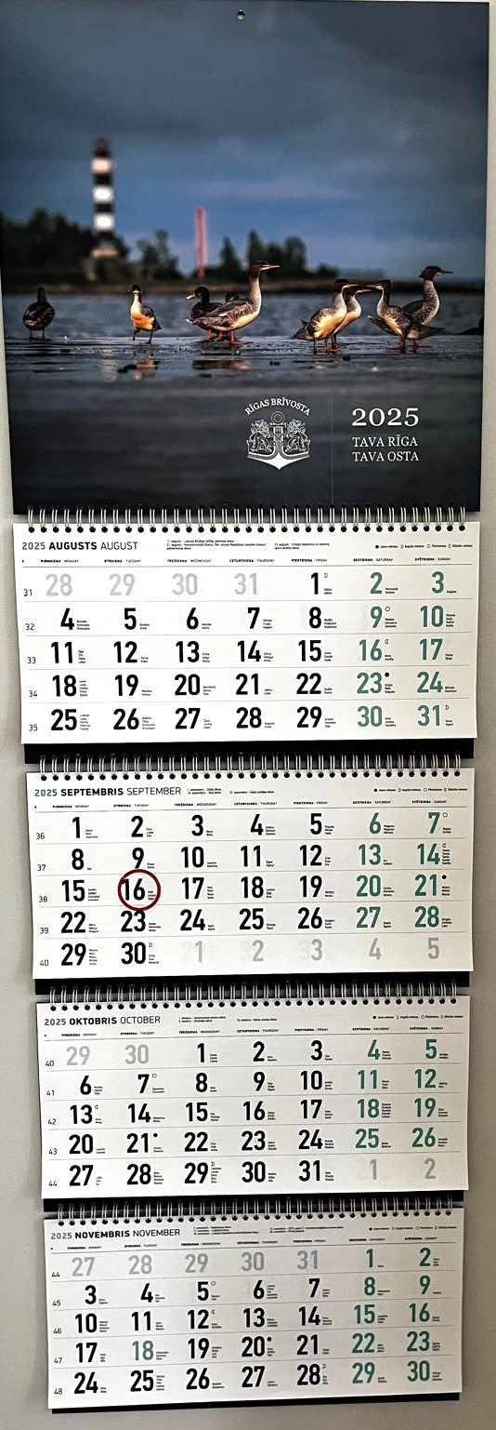

Tehniskās specifikācijas 2. pielikums

Sienas kalendāra maisiņa skice

